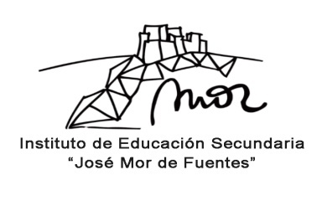

HORARIO ESCOLAR DEL DÍA 22 DE DICIEMBRE

* De 8:30 h. a 10:30h. Horario de clases habitual.
* 10:30 h. Entrega de Notas.
* A continuación, y por gentileza del AMPA Valle del Cinca, Chocolatada para alumnos y profesores y personal no docente.
* Fin de la Jornada 11:00 h.
* Alumnos transportados, salida a las 11:00 h. Los autobuses recogerán a los alumnos en el lugar de siempre.

Felices Fiestas

Comunidad Educativa del I.E.S. José Mor de Fuentes